实验五 ARP及ARP欺骗
（声明：本实验仅限于实验室教学用，不能用于其他非法用途，否则后果自负）
1、实验目的
1. 掌握ARP协议工作原理和格式
2. 掌握常见ARP欺骗类型和手段
3．掌握Sniffer Pro软件的使用
4．掌握防范ARP地址欺骗的方法和措施
2、实验环境
计算机网络实验室局域网，安装Windows2000/XP操作系统之PC机。
3、实验内容
运行ARP命令查询本机ARP缓存表；
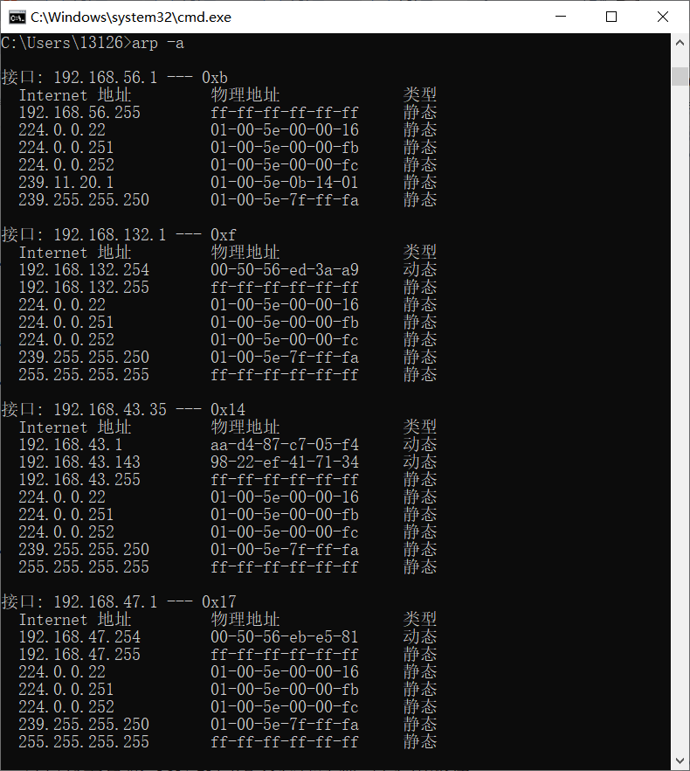
运用Sniffer Pro软件进行ARP协议截包分析。
4、参考文档
Plummer RFC826定义了ARP标准
Clark RFC 814一般性讨论了ARP地址及绑定
Parr RFC的内容涉及容错地址转换
W.Richard Stenvens TCP/IP协议详解卷1：协议
[日]村上公保 TCP/IP网络实验程序篇 科学出版社
5、相关理论
当一台主机把以太网数据帧发送到位于同一局域网上的另一台主机时，是根据48 bit的以太网地址来确定目的接口的。设备驱动程序从不检查IP数据报中的目的IP地址。地址解析为这两种不同的地址形式提供映射： 32 bit的IP地址和数据链路层使用的任何类型的地址。
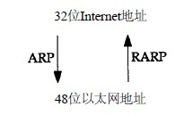
图5-1 地址解析协议：ARP和RARP
一个例子:FTP访问
这些步骤的序号如图5-2所示。

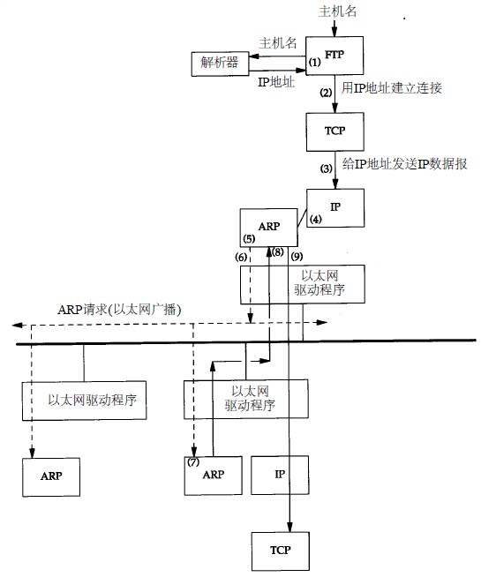
图5-2 FTP 访问时ARP操作的过程
1)应用程序FTP客户端调用函数gethostbyname()把主机名转换成32 bit的IP地址。这个转换过程或者使用DNS，或者在较小网络中使用一个静态的主机文件（hosts）。
2)FTP客户端请求TCP用得到的IP地址建立连接。
3)TCP发送一个连接请求分段到远端的主机，即用上述I P地址发送一份IP数据报。
4)如果目的主机在本地网络上（如以太网、令牌环网或点对点链接的另一端），那么IP数据报可以直接送到目的主机上。如果目的主机在一个远程网络上，那么就通过IP选路函数来确定位于本地网络上的下一站路由器地址，并让它转发I P数据报。在这两种情况下，IP数据报都是被送到位于本地网络上的一台主机或路由器。
5) 假定是一个以太网，那么发送端主机必须把32 bit的IP地址变换成48 bit的以太网地址。从逻辑Internet地址到对应的物理硬件地址需要进行翻译。这就是ARP的功能。ARP本来是用于广播网络的，有许多主机或路由器连在同一个网络上。
6) ARP发送一份称作ARP请求的以太网数据帧给以太网上的每个主机。这个过程称作广播，如图4 - 2中的虚线所示。A R P请求数据帧中包含目的主机的I P地址（主机名为bsdi），其意思是“如果你是这个I P地址的拥有者，请回答你的硬件地址。”
7) 目的主机的ARP层收到这份广播报文后，识别出这是发送端在寻问它的IP地址，于是发送一个ARP应答。这个ARP应答包含IP地址及对应的硬件地址。
8) 收到ARP应答后，使ARP进行请求——应答交换的I P，数据报现在就可以传送了。
9) 发送IP数据报到目的主机
ARP数据封装
1) 数据包格式
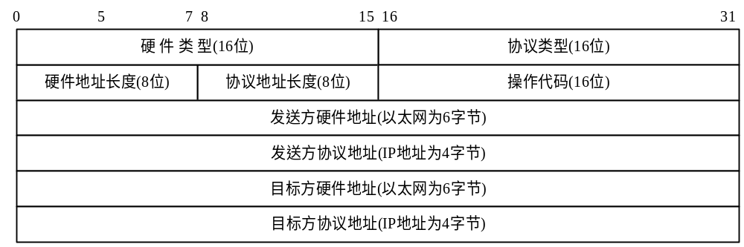
ARP报文格式
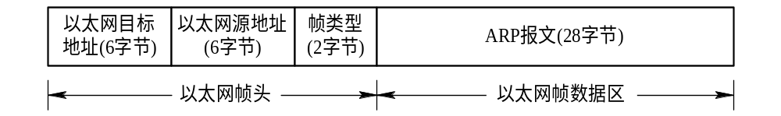
以太网帧的格式
2) 格式解析
ARP消息类型有2 种：
- ARP request ：ARP 请求
- ARP response ： ARP应答
ARP 报文中各字段的意义：
- 硬件类型：以太网接口类型为1
- 协议类型：IP协议类型为0806
- 操作：ARP请求为1，ARP应答为2
- 硬件地址长度：MAC地址长度为6B
- 协议地址长度：IP地址长度为4B
- 源MAC地址：发送方的MAC地址
- 源IP地址：发送方的IP地址
- 目的MAC 地址：ARP 请求中该字段没有意义；ARP 响应中为接收方的MAC地址
- 目的IP 地址：ARP 请求中为请求解析的IP 地址；ARP 响应中为接收方的IP地址
3）ARP协议的改进：
- 高速缓存技术
- 高速缓存区中保存最近获得的ARP表项
- 高速缓冲区中ARP表项新鲜性的保持：计时器
- 实验表明高速缓冲区的使用可以大大提高ARP 的效率
其他改进技术：
- 目的主机接收到ARP请求后将源主机的IP地址与物理地址映射关系存入自己的高速缓冲区
- ARP请求是广播发送的，网络中的所有主机接收到ARP请求后都可以将源主机的IP 地址与物理地址映射关系存入自己的高速缓冲区
- 主机启动时主动广播自己的IP地址与物理地址的映射关系

6、实验步骤
1）掌握常用的ARP命令
2）利用Sniffer Pro捕获ARP数据包并进行分析
定义过滤器，只抓获ARP协议的数据包。
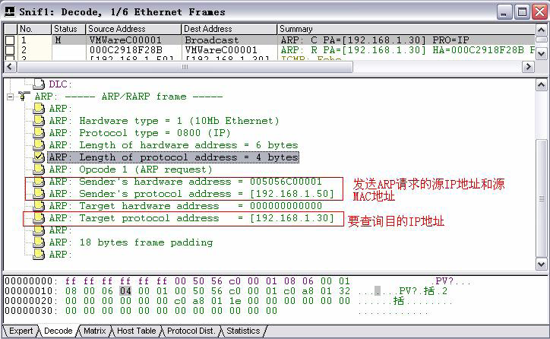
3）利用Sinffer Pro发送伪造的ARP数据包。
选择菜单“Tools”→“Packet Generator”，直接编辑捕获到的ARP数据包，并发送出去。
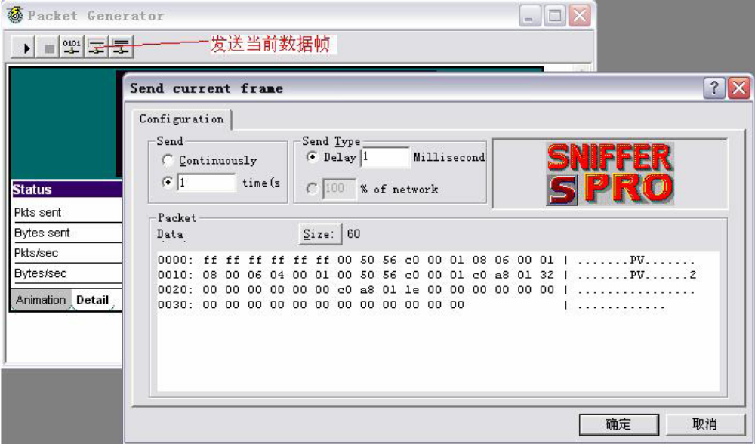
在这里我们要修改发送的数据帧。比如说，要想对某台主机192.168.1.1（转换成十六进制为c0 a8 01 01）欺骗，将其MAC地址欺骗为00-11-22-33-44-55。也就是说，欺骗之后，网络上的计算机都认为IP地址为192.168.1.1 的主机MAC地址为00-11-22-33-44。所以，当网络的主机要和192.168.1.1进行通信时，便发生了故障。
该欺骗的原理，就是冒充192.168.1.1 主机发出一个ARP 请求，那么网络上接收到该请求的计算机都会更新本机的ARP表，从而获得一个错误的消息。
要发送的帧如下图。
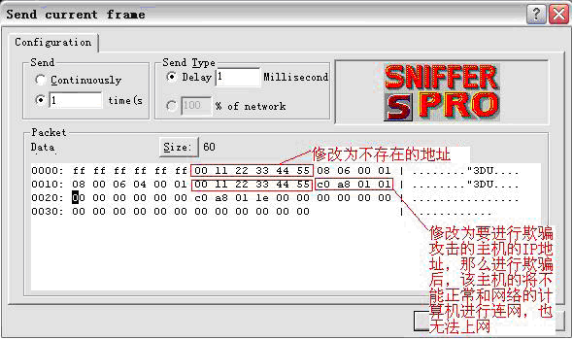
大家在修改该帧的字段时，要对照ARP协议的报文格式来进行。
注意：如果192.168.1.1 为网关（路由器）的IP地址，则该操作对网络来说会产生严重的后果，造成网络内所有的计算机都不能连上Internet，请勿在实验室以外的地方使用，否则后果自负。
7、课后思考
1、查找相关资料，了解ARP欺骗的发现和防范。
2、编写程序来实现接收和发送ARP数据包（可利用免费的WinPcap）。

